

UN MASTER PER L’ECCELLENZA NELLE AZIENDE
PARTONO LE ISCRIZIONI PER LA QUARTA EDIZIONE

L’Università di Trieste ha aperto il 30 Novembre 2011 le iscrizione del Master di primo livello in “Lean Manufacturing – MULM”, che si chiuderanno il 10 Gennaio 2011. A seguito del successo delle precedenti edizioni, che ha visto impegnati nel polo universitario pordenonese quadri aziendali di importanti aziende del Nord-Est (ABS, Alf Group, Claber, Cappellotto, Danieli, Jacuzzi Europe, Luvata, Luxottica, Safilo, Savio, Mobilificio Santa Lucia, Snaidero per citarne alcune) e giovani laureati, si è progettato la quarta edizione del Master che prenderà l’avvio il 13 Gennaio 2012 per proporre ai partecipanti nuovi approcci di sistema ed innovativi strumenti e metodologie che aumentino la competitività delle aziende piccole-medio e grandi del Triveneto sui mercati mondiali.
Il percorso formativo è finalizzato a sviluppare competenze professionali nelle tematiche della Lean Manufacturing preparando degli esperti nella implementazione dell’approccio Lean nelle diverse aree aziendali per identificare il flusso di valore e gli sprechi produttivi, raccogliendo le importanti opportunità al fine di:
- snellire e velocizzare il processo di produzione;
- riprogettare il processo logistico-produttivo, verso la riduzione degli sprechi, la perfezione aziendale e la massima generazione del valore per il cliente e il massimo utile per l’azienda lungo tutto il flusso dall’acquisizione dell’ordine alla sua evasione;
- affrontare e realizzare con successo il cambiamento organizzativo e culturale alla base della Lean Production e alla sostenibilità ambientale attraverso la Green Manufacturing.
Il programma completo di insegnamenti e il project work prevede un totale di 1500 ore che si articolerà in lezioni frontali, esercitazioni su casi aziendali, simulazioni e business game, applicazione delle tecniche nel “gemba” di realtà aziendali e, negli ultimi 5 mesi, in un progetto da realizzare tramite un tirocinio aziendale, che per i non laureati sarà realizzato attraverso una work experince, allo scopo di mettere in pratica ciò che si è acquisito in precedenza.
Si è posta attenzione alla scelta dei docenti che, accanto a docenti universitari di Bergamo, Brescia, Cassino, Genova, “La Sapienza” e “Tor Vergata” di Roma, Trieste e Udine, e del Politecnico di Milano e di Torino, prevede la partecipazione di dirigenti di note società di consulenza su queste tematiche come il “Kaizen Institute”, “Senpai” e “Studio Base”, e manager di aziende industriali in cui è stato introdotta la metodologia Lean (Ansaldo Sistemi Industriali, Autovie Venete, Danieli Electorlux Professional e Luxottica).
L’intensa azione di studio del mercato effettuata dal Comitato Scientifico del Master ha trovato piena rispondenza nelle aziende e nelle istituzioni locali. Hanno sostenuto finanziariamente le precedenti edizioni del Master aziende come Ansaldo Sistemi Industriali, Cape, Cybertec, Danieli, Electrolux Professional, Friuladria, LeanProducts, Luxottica e Senpai. All’iniziativa hanno dato sostegno la Regione Friuli Venezia Giulia e il patrocinio l’Associazione degli Industriali e il Consorzio Universitario di Pordenone e la LeanProducts.
Lo scorso anno alcune aziende si sono avvalse del “Fondo impresa” per cofinanziare la partecipazione dei loro manager, mentre per gli altri partecipanti, lavoratori o no, residenti in Friuli Venezia Giulia sono stati previsti dei voucher formativi erogabili a conclusione del Master.
Altre informazioni sono rilevabili sul sito del master http://mastering.units.it/.

Le domande di ammissione dovranno essere compilate in forma telematica sul sito http://www2.units.it/~immatricolazioni/master/ entro il 10 gennaio 2012 alla Sezione Servizi agli Studenti e alla Didattica - Ripartizione Formazione Post-Lauream, in Piazzale Europa 1 a Trieste. Gli uffici sono aperti martedì e venerdì dalle ore 9.00 fino ad esaurimento delle prenotazioni - prenotazione obbligatoria: dalle ore 8.30 alle ore 10.30; lunedì e giovedì dalle 15.15 fino ad esaurimento delle prenotazioni, prenotazione obbligatoria: dalle ore 14.45 alle ore 15.45, mentre le telefonicamente si possono richiedere informazioni al 040558 7960 - orario dalle 11.00 alle 13.00 dal lunedì al venerdì - (http:\\ http://www-amm.units.it/master.nsf?OpenDatabase).
Ulteriori informazioni, alla direzione del corso, che ha sede presso il Polo Didattico e Culturale dell’Università di Trieste a Pordenone tel: 0434 29423 o al direttore prof. Pozzetto Dario tel: 040.558.3805 fax: 040.558.3812 e-mail: pozzetto@units.it

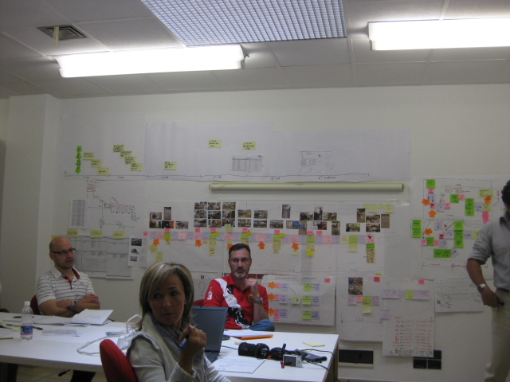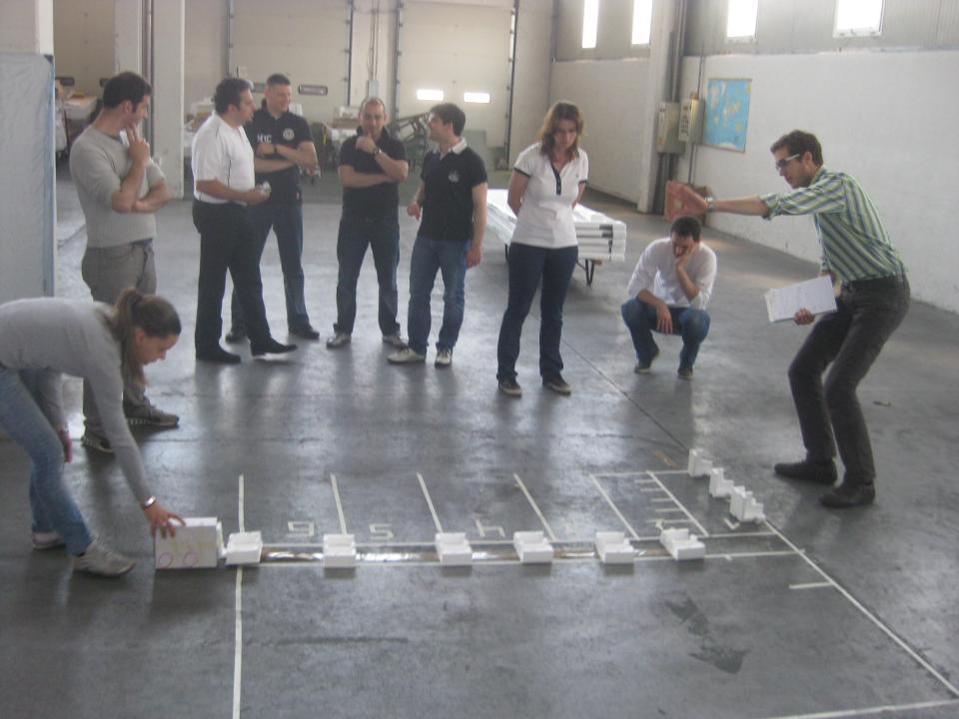
Nelle foto due momenti di attività formativa in aula e nel “gemba” di un’azienda

